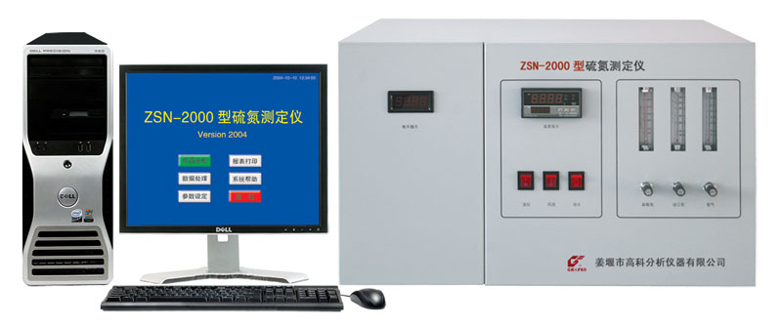
ZSN-2000型硫氮测定仪
概 述：
仪器采用紫外荧光法（S）、化学发光法（N）原理，测定样品中的硫/氮含量。工作原理参照ZDN—2000化学发光定氮仪和ZDS—2000荧光硫测定仪。
适用范围：适用于测定原油、馏分油、石油气、塑料、石油化工产品、食物等中总硫/总氮含量。
符合标准：SH/T 0689 总硫含量测定法（紫外荧光法）
ASTM D5453
SH/T 0657 总氮测定法（氧化燃烧和化学发光法）
ASTM D4629
技术参数：
测量范围：0.2～10000mg/L(S)
0.2～10000mg/L(N)
可测样品状态：固体、液体、气体（配相应进样器）
PMT高压范围：DC500V～900V,根据测量浓度的高低，通过操作系统设置所需值。
控温范围：室温～1100℃
控温精度：±3℃
重复性误差：0.2mg/L≤X＜1.0mg/L，≤±0.1mg/L
1.0mg/L≤X＜100mg/L，Cv≤10%
100mg/L≤X≤10000mg/L，Cv≤5%
仪器成套性：主机（数据采集、控制系统）、裂解炉、自动进样器、计算机（含操作软件）、打印机等。
特 点：
Windows操作平台，人机对话，操作便捷。
微电流检测采用国内首创的专利产品—硫氮检测器，使仪器具有灵敏度高、噪声低、线性范围宽、抗干扰能力强等优点，是国内最先进的硫氮◆ 含量分析仪（专利号：ZL02263530.0）。
高压任意调节，标样校正可采取单点校正，方便、快速、准确。
采用国际流行电路和进口器件，整机性能优于国内同类产品，并可替代进口
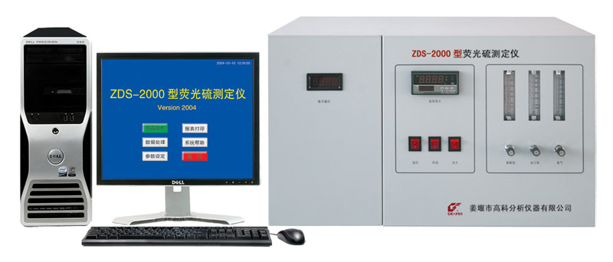

ZDS-2000型荧光硫测定仪
概 述：
仪器采用紫外荧光法测定原理。样品被引入到高温裂解炉后，样品发生裂解氧化反应。在1050℃左右的高温下，样品被完全气化并发生氧化裂解，其中的硫化物定量地转化为二氧化硫。反应气由载气携带，经过膜式干燥器脱去其中的水份，进入反应室。二氧化硫受到特定波长的紫外线照射，吸收这种射线使一些电子转向高能轨道。一旦电子退回到它们的原轨道时，过量的能量就以光的形式释放出来，并用光电倍增管按特定波长检测接收，发射的荧光对于硫来讲完全是特定的并且与原样品中硫的含量成正比。再经微电流放大器放大、计算机数据处理，即可转换为与光强度成正比的电信号，通过测量其大小即可计算出相应样品的含硫量。
适用范围：适用于测定原油、馏分油、石油气、塑料、石油化工产品、食物等中总硫含量。
符合标准：符合ASTM D5453、SH/T 0689等标准。
技术参数：
测量范围：0.2mg/L～10000mg/L
可测样品状态：固体、液体、气体（配相应进样器）。
PMT高压范围：DC500V～900V,根据测量浓度的高低，通过操作系统设置所需值。
温度范围：室温～1100℃
控温精度：±3℃
重复性误差：0.2mg/L≤X＜1.0mg/L，≤±0.1mg/L
1.0mg/L≤X＜100mg/L，Cv≤10%
100mg/L≤X≤10000mg/L，Cv≤5%
仪器成套性：主机（数据采集、控制系统）、裂解炉、自动进样器、计算机（含操作软件）、打印机等。
特 点：
Windows操作平台，人机对话，操作便捷。
微电流检测采用国内首创专利产品—硫氮检测器，使仪器具有灵敏度高、噪声低、线性范围宽、抗干扰能力强等优点，是国内最先进的总硫含量分析仪（专利号：ZL02263530.0 ）。
高压任意调节，标样校正可采取单点校正，方便、快速、准确。
采用国际流行电路和进口器件，整机性能优于国内同类产品，并可替代进口。

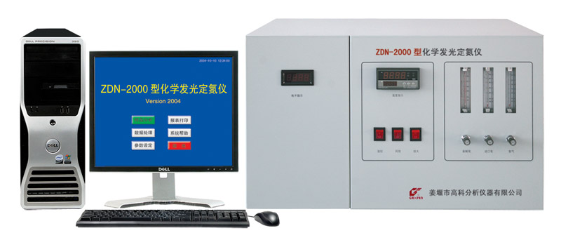

ZDN-2000型化学发光定氮仪
概 述：
仪器采用化学发光检测原理，待测样品（或标样）被引入到高温裂解炉后，在1050℃左右的高温下，样品被完全气化并发生氧化裂解，其中的氮化物定量地转化为一氧化氮(NO)。反应气由载气携带，经过干燥器高氯酸镁脱去其中的水份，进入反应室。亚稳态的一氧化氮在反应室内与来自臭氧发生器的O3气体发生反应，转化为激发态的NO2*。当激发态的NO2*跃迁到基态时发射出光子，光信号由光电倍增管按特定波长检测接收。再经微电流放大器放大、计算机数据处理，即可转换为与光强度成正比的电信号。在一定的条件下, 反应中的化学发光强度与一氧化氮的生成量成正比，而一氧化氮的量又与样品中的总氮含量成正比，故可以通过测定化学发光的强度来测定样品中的总氮含量。
适用范围：适用于测定原油、馏分油、石油气、塑料、石油化工产品、食物以及水中的总氮含量。
符合标准：符合SH/T0657、ASTM D4629、ASTM D5762等标准。
技术参数：
测量范围：0.2mg/L～10000mg/L
可测样品状态：固体、液体、气体（配相应进样器）
PMT高压范围：DC500V～900V(根据测量浓度的高低，设置所需值。)
温度范围：室温～1100℃
控温精度：±3℃
重复性误差：0.2mg/L≤X＜1.0mg/L，≤±0.1mg/L
1.0mg/L≤X＜100mg/L，Cv≤10%
100mg/L≤X≤10000mg/L，Cv≤5%
仪器成套性：主机（数据采集、控制系统）、裂解炉、自动进样器、计算机（含操作软件）、打印机等。
特 点：
Windows操作平台，人机对话，操作便捷。
微电流检测采用国内首创专利产品—硫氮检测器，使仪器具有灵敏度高、噪声低、线性范围宽、抗干扰能力强等优点，是国内最先进的总氮含量分析仪（专利号：ZL02263530.0 ）。
高压任意调节，标样校正可采取单点校正，方便、快速、准确。
采用国际流行电路和进口器件，整机性能优于国内同类产品，并可替代进口。

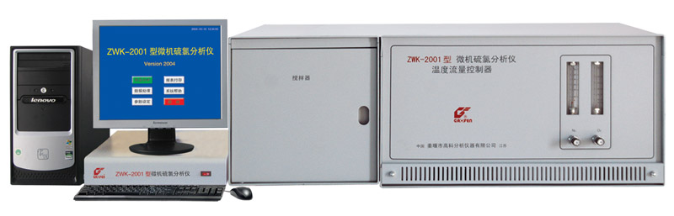

ZWK-2001型微机硫氯分析仪
概 述：
仪器采用动态微库仑法原理。待测样品经裂解管中燃烧发生氧化还原反应，由载气带入滴定池中转化为可滴定离子，并与电生的I3-或Ag-发从Γü饬康缃獾味ü讨兴牡腎3-或Ag-的电量，根据法拉第定律，可得到样品的总硫或总氯含量。
适用范围：用于石油、石油化工、医药、卫生、环保、煤炭、地质、冶金、商检、质检、学校等生产、科研、监测领域中样品的总硫或总氯含量分析。
符合标准：符合SH/T 0253、SH/T 0254、SH/T 0222、ASTM D3120、ASTM D3246等标准。
技术参数：
测量范围：硫 0.1mg/L～10000mg/L
氯 0.3mg/L～10000mg/L
可测样品状态：固体、液体、气体（配相应进样器）。
控温范围及精度：室温～1000℃，±1%
重复性误差： X＜1.0mg/L Cv≤50%
1.0mg/L≤X≤10mg/L Cv≤10%
X＞10mg/L Cv≤5%
仪器成套性：主机（放大器）、温控（裂解）系统、搅拌器、进样器、计算机（含操作软件）、打印机等。
特 点：
Windows操作平台，人机直接对话，操作便捷。
计算机控制整个分析、数据处理等过程，显示全过程工作状态，根据需要可将参数、结果存盘或打印。
仪器采用国际流行电路和进口元器件，减少了仪器噪声，提高了检测灵敏度。
仪器测量结果准确、稳定。

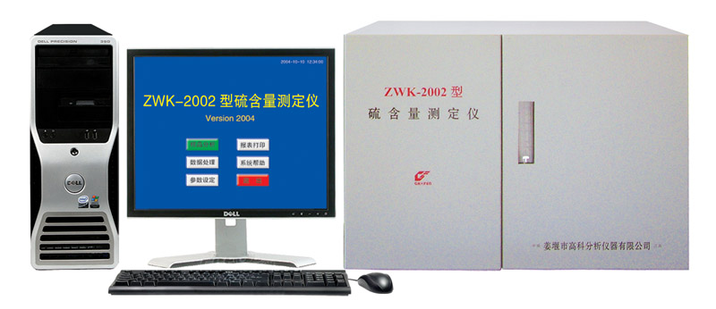

ZWK-2002型硫含量测定仪
概 述：
仪器采用动态库仑法原理。待测样品或标样在1000℃左右高温下的空气流中燃烧，其中硫生成二氧化硫进入电解池中与电解液中的碘发生反应，通过计算电生碘的含量，可测出相应样品的硫含量。
适用范围：适用于煤炭、焦炭、矿物、重质油品、蜡油、渣油、原油、石油化工产品等多种物料的硫含量测定。
符合标准：符合GB/T 214、SH/T 0303等标准。
技术参数：
测量范围：0～99.99%
测量精度：小于5%
控温范围及精度：室温～1300℃，1%±5℃
测定时间：5min/样
仪器成套性：主机（积分及控制系统）、裂解炉、搅拌器、电磁泵、计算机（含操作软件）、打印机等。
特 点：
Windows操作平台，人机直接对话，操作便捷。
计算机控制整个分析、数据处理等过程，显示全过程工作状态，根据需要可将参数、结果存盘或打印。
采用硅碳管加热，并具有超温保护功能。
自动跟踪“拖尾”样品，测量结果准确、可靠。
具有校正系数自动生成功能。

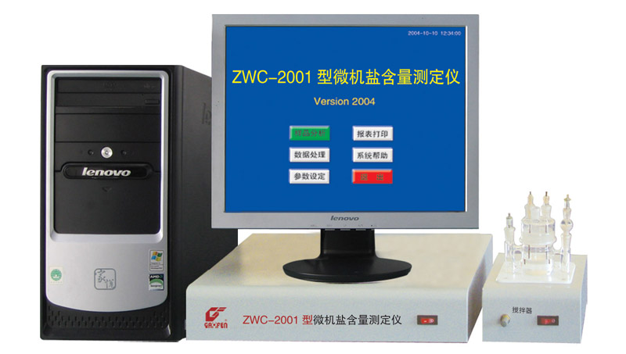

ZWC-2001型微机盐含量测定仪

概 述：
仪器采用微库仑滴定原理。待测样品或标样进入盐电解池中，样品中的Cl-与电解液中的Ag+发生反应，通过计算电生Ag+消耗的电量根据法拉第定律可求出样品的Cl-和盐含量。
适用范围：适用于原油及其产品中的盐含量，并可用于重油、渣油、炼厂及油田、各种工业用水和排放水中盐含量的测定，同时可用于上述样品中无机氯离子的测量。
符合标准：符合SY/T0536等标准。
技术参数：
测量范围：盐含量：0.2～10000mgNaCl/L
无机氯离子：0.1ppm～百分含量
测量精度：≤2mg/L 绝对偏差：±0.2mg/L
＞2mg/L 相对偏差：±10%
取 样 量：1g±0.2g
仪器成套性：主机（放大器）、搅拌器、离心机、混合器、水浴、计算机（含操作软件）、打印机等。
特 点：
Windows操作平台，具有人机对话功能，操作便捷。
屏幕显示参数、测量峰型及测量结果，并可存贮或打印。
电解池采用特制陶瓷砂芯，代替以往的阴阳膜，测量灵敏度提高。
结果更稳定、准确、重复性好。

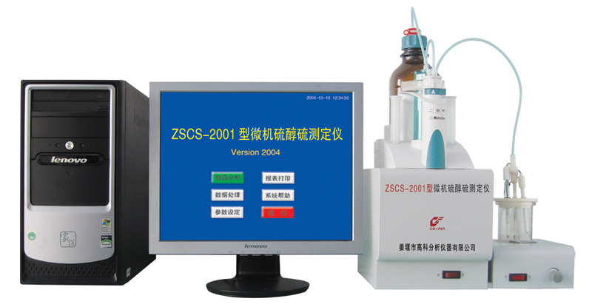
ZSCS-2001型微机硫醇硫测定仪

概 述：
仪器采用电位滴定法测量原理。将无硫化氢试样溶解在乙酸钠的异丙醇溶剂中，用硝酸银醇标准溶液进行电位滴定，用pH玻璃电极作参比电极，硫醇硫电极作为指示电极，二电极之间的电位突跃指示滴定终点。在滴定过程中，硫醇硫沉淀为硫醇银。
适用范围：适用于测定无硫化氢的喷气燃料、汽油、煤油和轻柴油中的硫醇硫。
符合标准：符合GB/T 1792、ASTM D3227等标准。
技术参数：
测量方法：电位滴定法
测量范围：0.0003%～0.01%(m/m)
精确度：相对误差≤5%
电位测量范围：0～±1999.5mv
基本误差：0.1% ±0.5mv
相对误差：≤5%
滴定管体积：10ml
滴定管精度：±0.1%F·S
发送精度：≤0.01ml
仪器成套性：主机、滴定单元、计算机（含操作软件）、打印机等。
特 点：
Windows操作平台，人机直接对话，操作便捷，具有工作站功能。
滴定曲线实时显示，滴定曲线及结果与数据存贮和打印。
自动清洗、自动定值加液。
自动判别终点，自动滤除假终点，同时可以人工选择判断终点。
具有继续滴定功能。

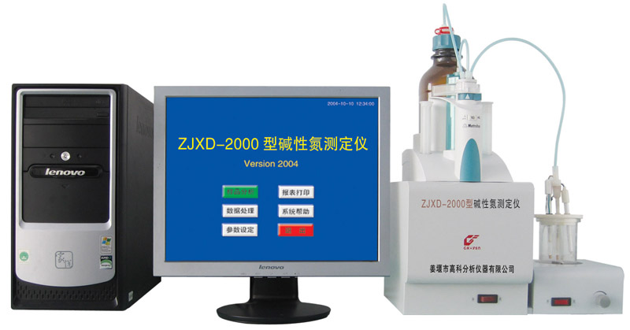
ZJXD-2000型碱性氮测定仪
概 述：
仪器采用电位滴定法原理。通过对滴定过程中的电极电位及滴定体积进行记录，找出等当点及对应的标准滴定溶液的体积，从而求出样品中碱性氮的含量。
适用范围：适用于石油、石油化工等部门的碱性氮含量测量。
符合标准：符合SH/T0162等标准。
技术参数：
测量范围：≥3ug/g
精 确 度：相对误差≤5%
电位测量范围：0～±1999.5mv
基本误差：0.1%F稴 ±0.5mv
滴定管体积：10ml
滴定管最小体积：0.01ml
滴定管精度：±0.1%F·S
仪器成套性：主机、滴定单元、计算机（含操作软件）、打印机等。
特 点：
Windows操作平台，人机直接对话，操作便捷，具有工作站功能。
滴定曲线实时显示，滴定曲线及结果与数据存贮和打印。
采用进口滴定单元，仪器测量精度更高，稳定性更好。
自动清洗、自动定值加液。
自动判别终点，自动滤除假终点，同时可以人工选择判断终点。
具有继续滴定功能。

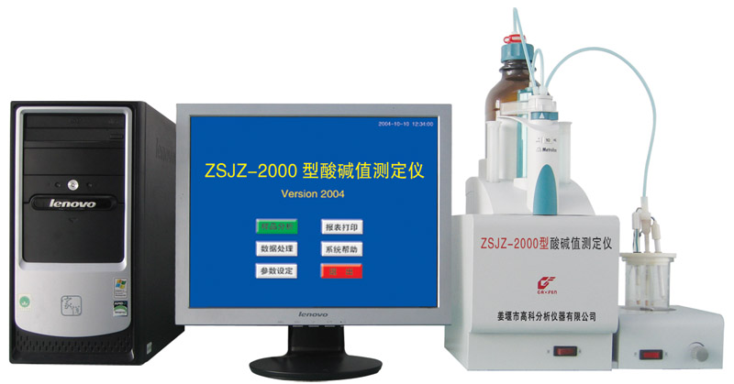
ZSJZ-2000型酸碱值测定仪

概 述：
仪器采用电位滴定法原理。通过对滴定过程中的电极电位及滴定体积进行记录，找出等当点及对应的标准滴定溶液的体积，从而求出样品中酸碱值的含量。
适用范围：适用于石油、石油化工等部门的酸碱值含量测量。
符合标准：符合SH/T0162等标准。
技术参数：
测量范围：≥3ug/g
精 确 度：相对误差≤5%
电位测量范围：0～±1999.5mv
基本误差：0.1%F·S±0.5mv
滴定管体积：10ml
滴定管最小体积：0.01ml
滴定管精度：±0.1%F·S
仪器成套性：主机、滴定单元、计算机（含操作软件）、打印机等。
特 点：
Windows操作平台，人机直接对话，操作便捷，具有工作站功能。
滴定曲线实时显示，滴定曲线及结果与数据存贮和打印。
采用进口滴定单元，仪器测量精度更高，稳定性更好。
自动清洗、自动定值加液。
自动判别终点，自动滤除假终点，同时可以人工选择判断终点。
具有继续滴定功能。

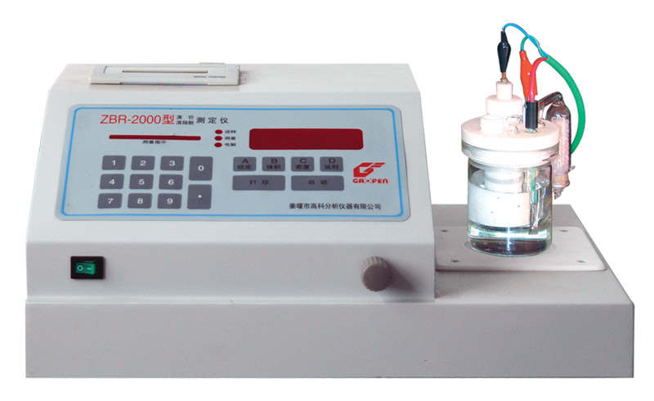
ZBR-2000型溴价溴指数测定仪
概 述：
仪器采用微库仑滴定原理（电量法）。样品注入滴定池中，样品中的不饱和烃与电解液中的溴发生加成反应，通过计算电生溴所消耗的电量，根据法拉第电解定律，即可计算出样品的溴价和溴指数。
适用范围：仪器适用于汽油、煤油、柴油、润滑油及轻、重芳烃等石油化工产品溴价和溴指数的测定。
符合标准：符合SH/T 0630、ASTM D1492等标准。
技术参数：
测量范围：溴 价：0.1gBr～300gBr/100g油
溴指数：0.2mgBr～1000mgBr/100g油
准 确 度：溴 价：±3%±0.2gBr；
溴指数：±5%±0.5mgBr
检测下限：0.2mgBr
仪器成套性：主机、电解池、微打等。
特 点：
双铂片电极检测滴定过程、微计算机控制电解和数据处理。
数据自动处理，并可连续打印。
故障自诊，电子报警。
灵敏度高、稳定性好、结果准确、操作简单、分析快速

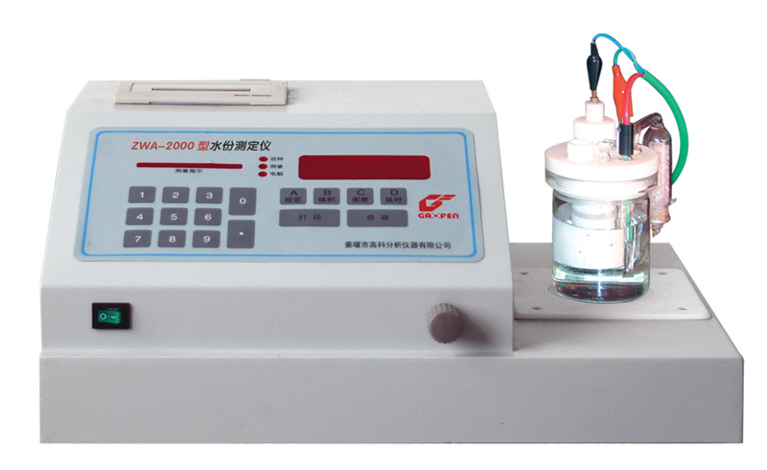

ZWA-2000型水份测定仪
概 述：
仪器采用微库仑法原理（电量法）。样品注入滴定池中，样品中的水即与电解液中的碘发生反应，通过计算电生碘消耗的电量，根据法拉第定律，计算出相应样品有含水量。
适用范围：适用于石油、化工、冶金、电力、医药、卫生、环保、食品等生产和科研工作中物质含水量的监测。
符合标准：符合SH/T 0246标准。
技术参数：
测量范围：1μg～80mg
准 确 度：±5%±3μg
电解方式：脉冲电流,具有正反电解功能。
仪器成套性：主机、电解池、微打等。
特 点：
双铂片电极检测滴定过程、微计算机控制电解和数据处理。
自动进行基线校正和空白补偿。分析参数键盘输入、
分析结果及参数数码管显示，并可根据需要由微型打印机打印存档。
故障自诊，电子报警。
灵敏度高、稳定性好、结果准确、操作简单、分析快速。

本公司为广大用户提供各类仪器配件和备件，欢迎选购。
库仑滴定池：硫、氯、氮、盐、水、溴价、溴指数、其它
石英裂解管：轻油裂解管、重油裂解管、固体硫、裂解管、化学发光定氮裂解管、其它
标准样品和对照样品：硫、氯、氮、盐、水、溴价、溴指数、其它 ］
电解液：无吡啶kf试剂、其它

江苏姜堰市高科分析仪器有限公司
电 话：0523-88811680
传 真：0523-88811680
销售部：0523-88899919
质量部：0523-88818509
E-mail：gaoke.jy@163.com
开户行：中国银行姜堰支行
帐 号；12036208091001
税 号：321284730695916
邮 编：225500

